UTILIZAÇÃO DE (SIG’S) DE SOFTWARES LIVRES NA ANALISE DE RECURSOS HÍDRICOS NA MICRORREGIÃO SERIDÓ OCIDENTAL PARAIBANO-PB

George Antônio de Sousa Moraes
Pedro Costa Guedes Vianna
Francisco Vilar de Araújo Segundo Neto
Thiago da Silva Farias

Resumo: O semiárido brasileiro, localizado na região nordeste, sempre conviveu com a baixa pluviosidade e longos períodos de estiagem. Portanto existe a necessidade de armazenamento de volumes de água no período chuvoso para suprir a temporada de estiagem. Estas intervenções ao longo dos últimos anos tem a finalidade de garantir a autonomia hídrica do homem do campo e diminuir a dependência em relação ao estado. Desta forma, o Governo, Movimentos sociais e Organizações Não Governamentais tem atuado em áreas no semiarido por meio de políticas públicas que executam ações tidas como hidro-autonomista através das Tecnologias Sociais Hídricas- TSH como as cisternas de placas, cisternas calçadão, barragens subterrâneas, tanques de pedra, e poços cacimba, dentre outras. O Projeto de pesquisa “Formação para a Governança das Águas nas Cidades do Semiárido Paraibano”, do Laboratório de Estudos e Gestão em Água e Território - LEGAT, da UFPB, executa levantamentos e mapeamentos de vários tipos de TSH. Os procedimentos destas ações são executados em softwares livres de Sistemas de informações geográficas (SIG) e Sensoriamento Remoto, e objetivam dar as ONGs que atuam no programa e ao Estado uma base cartográfica em apoio em suas decisões e ajuda no acompanhamento dos programas. Este artigo tem por objetivo analisar os dados coletados pelo referido Projeto na microrregião Seridó Ocidental paraibano. Como resultado relaciona-se as quantidades de água potencialmente armazenadas com dados de população rural na região analisada.
Palavras-Chave:Tecnologias Sociais Hídricas, geotecnologias, Sistema de informações geográficas.

1. INTRODUÇÃO

A região do semiárido brasileiro se encontra dentro do chamado polígono das secas, que afeta grande parte do nordeste e a parte norte de Minas Gerais. Esta porção do território nacional tem características naturais de baixa pluviosidade e elevadas temperaturas durante todo o ano. A ocorrência de secas, agravar-se mais em anos em que ocorre o aquecimento além da média das águas do oceano Pacífico, popularmente o chamado El Niño.
Por outro lado, o Sudeste brasileiro enfrenta atualmente um grave crise hídrica, com chuvas abaixo da média histórica, tendo como agravante sua grande demanda, devido à sua grande população e seu enorme parque industrial, para os quais tem que distribuir a escassa reserva hídrica que ainda tem neste momento. Diante deste quadro na região sudeste salienta-se que a região nordeste já enfrenta quatro anos de seca e apesar disso consegue minimamente conviver com este quadro devido sobretudo à intervenção do Estado nas últimas décadas, estando sua população parece estar mais preparada do que o Sudeste.
A gestão dos recursos hídricos no semiárido sempre foi um desafio para os diversos níveis de governo, que no decorrer do tempo vai buscando garantir uma certa autonomia hídrica para quem mora nestas regiões, por meio das TSH’s. Estas proporcionam uma melhor convivência com os longos períodos de estiagem e tem como princípio a armazenagem de volumes de água da estação chuvosa. As Tecnologias Sociais Hídricas são representadas por obras de pequeno porte como cisternas de placas, cisternas-calçadão, barragens subterrâneas, tanques de pedra, e perfuração de poços rasos, que garantem buscar a convivência do homem com o semiárido.
No semiárido nordestino, destacando-se o programas , Um Milhão de Cisternas Rurais (P1MC) e Uma Terra Duas Águas, (P1+2) que devido aos seus bons resultados para as condições locais, que estão sendo ampliados, com verbas federais.
2.1 Área de Estudo
A microrregião Seridó ocidental paraibano está localizada dentro da mesorregião da Borborema, possui seis municípios, com população total de 39.132 habitantes segundo o Censo de 2010, com área de 1.738 km² e está inserido dentro da região do semiárido brasileiro. Esta microrregião apresenta baixa pluviosidade média anual que segundo a AESA vai de 400 mm a 1000 mm com vegetação arbustiva, fazendo parte do bioma caatinga. (Figura 1)

FIGURA 1: LOCALIZAÇÃO DA MICRORREGIÃO SERIDÓ OCIDENTAL PARAIBANO.
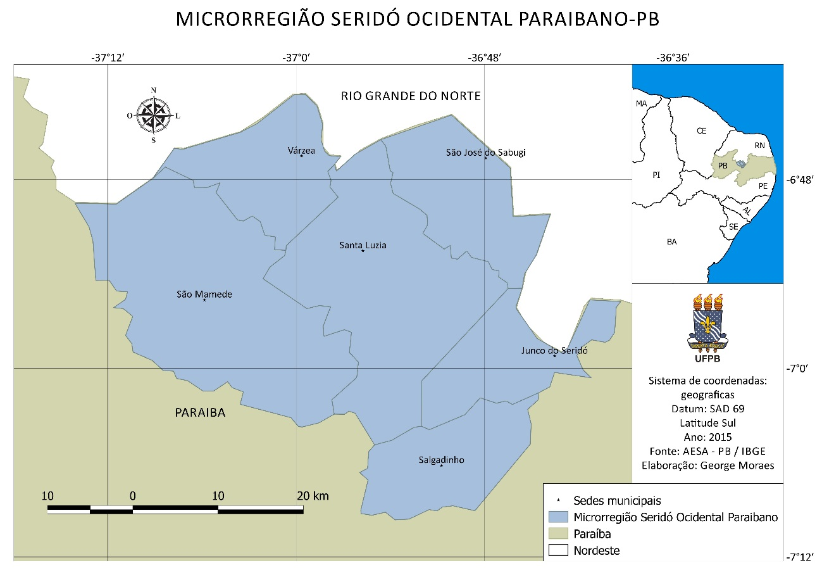
FONTE: ELABORADO PELO AUTOR.

2.2 Materiais e Métodos

Neste trabalho foi baseado nas metodologias de Araújo (2011), Vianna et. al; (2013), Pereira et. al. (2013) e Araújo Segundo Neto (2013; 2015) utilizando os métodos elaborados no Laboratório de Estudos e Gestão em Água e Território – LEGAT, da UFPB.
Foram analisados e mapeados diversos tipos de THS’s, como cisternas tipo (placa e calçadão), e todos os corpos hídricos perceptíveis em imagens do Google Earth, depois transformados em arquivos KeyholeMarkupLanguage(KML), e então, transformados em arquivos Shapefile(SHP), no qual foram moldados dentro de ambiente SIG para o software QGIS.
O LEGAT estabeleceu regras para o mapeamento das THS’s, primeiro foram divididas em grupos e depois em ordens, ficando da seguinte forma:
- Cisternas de Placa /abreviaçãoCP, e tipo do mapeamento (01, 02, 03...);
- Cisternas Calçadão /abreviaçãoCC, etipo do mapeamento (01, 02, 03...);
- Corpos Hídricos / abreviação CH, e tipo do mapeamento (01, 02, 03...);
Baseando-se nos estudos de Araújo (2011), foram identificadas e delimitadas cisternas de placa e calçadão pelos seguintes aspectos: Proximidade com as residências, cor branca, formato arredondado (para cisternas de placas) (figura2), área cimentada junto à cisterna (Cisternas Calçadão) (figura3).
FIGURA 2: CISTERNA DE PLACAS 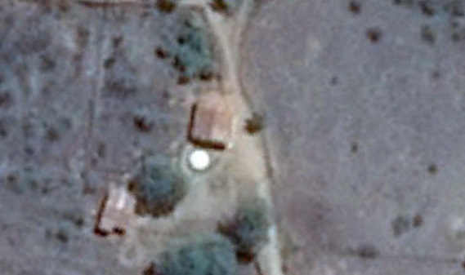
Fonte: Elaborado pelo autor, a partir de imagens do Google Earth

FIGURA 3: CISTERNA CALÇADÃO 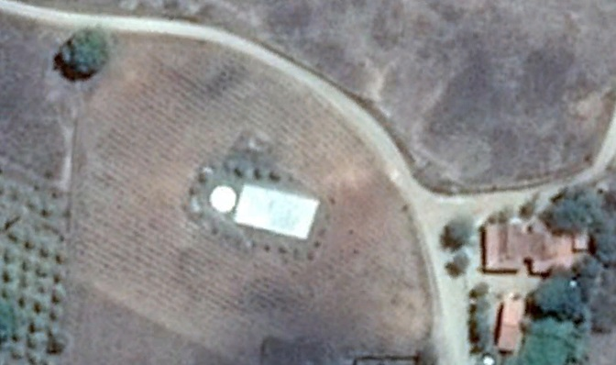
Fonte: Elaborado pelo autor, a partir de imagens do Google Earth.

A identificação e localização de poços foi obtida a partir de dados disponibilizados pela Companhia de Pesquisas de Recursos Minerais (CPRM), no formato PDF e depois inseridos em forma de planilha no formato XLS e depois transformados em Shapefile no programa QGIS. Já os corpos hídricos foram catalogados nas imagens do GoogleEarth e passaram pelos mesmos processos que as cisternas.
Após a catalogação e conversão dos dados para o formato Shapefile, foi montado o mapa da microrregião Seridó ocidental paraibano com todas as TSH’s, e analisado a capacidade hídrica desta microrregião.

3. RESULTADOS
A microrregião do Seridó Ocidental Paraibano contém, 2.752 TSH’s sendo 963 cisternas de placas, 512 poços cadastrados pela CRPM e 1.277 corpos hídricos, distribuídos entre seis municípios. (Figura 4). (Tabela 1).
Os poços encontram-se em sua maioria em propriedades privadas, voltados a produção de alimentos e criação de animais, a localização destes poços deve-se ao cadastro de fontes de abastecimento por água subterrânea da CPRM realizado no ano de 2005. O potencial hídrico destes poços não pode ser mensurado devido à falta de dados de testes de vasão.
Os corpos hídricos em sua maioria não tem quantificado suas capacidades máximas sendo informados apenas 4 corpos hídricos das 6 cidades analisadas, gerando juntas um potencial de 28.796.225 m³ capacidade de armazenamento.(Tabela 1).
A microrregião Seridó Ocidental Paraibano tem 963 cisternas de placas, cada uma com capacidade de 16.000 litros de água, gerando um total de 15.408.000 litros em sua capacidade máxima. Considerando que todas as cisternas estão localizadas na zona rural dos municípios que segundo o censo de 2010, tem população rural de 9.738 habitantes, observando que em média cada habitação rural tem 5 moradores, multiplicamos as cisternas por 5 e temos o provável número de pessoas atendidas, gerando um total de 49,45% da população rural da microrregião beneficiada com as cisterna. Nota-se ainda que o os municípios de São Mamede com 87,14 % e de Várzea com 71,00 % da população potencialmente beneficiada, estão entre os que apresentam maior índice de pessoas beneficiadas, e os piores são, já os municípios de Santa Luzia com 26,21% e Salgadinho com 34,71% tem baixo percentual da população rural beneficiada.(Tabela 2).

FIGURA 4: DISTRIBUIÇÃO DAS TSH’S.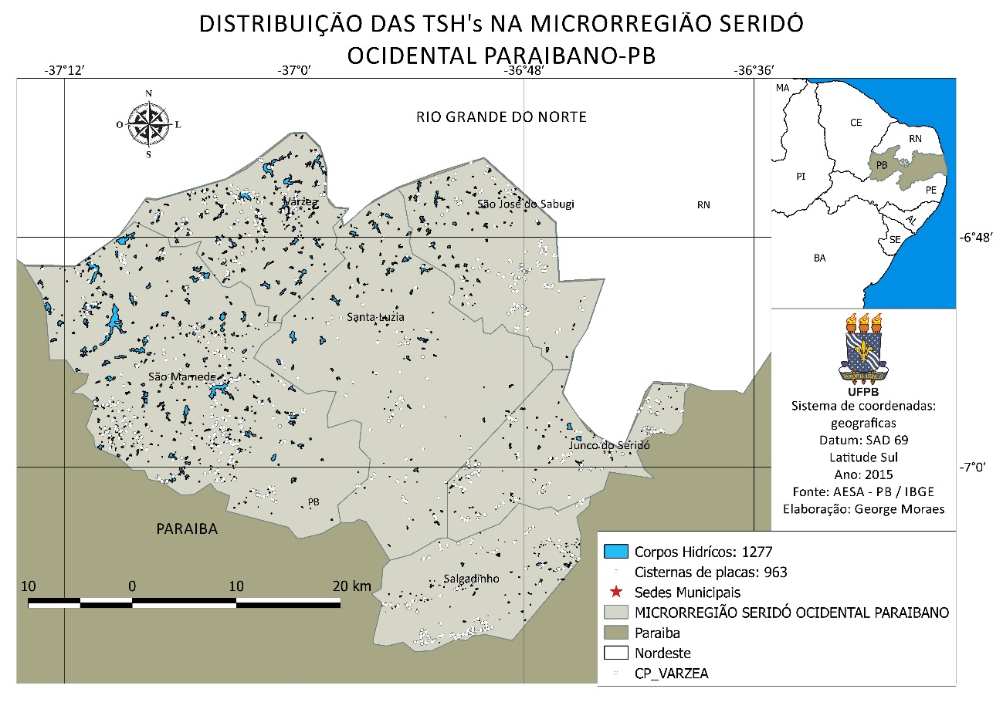
Fonte: Elaborado pelo autor.
Município | População total | População Urbana | População rural | Cisternas | Provável número pessoas atendidas | Percentual População rural atendida
Junco do Seridó | 6.643 | 4.369 | 2.274 | 186 | 930 | 40,90 %
Salgadinho | 3.508 | 1.203 | 2.305 | 160 | 800 | 34,71 %
Santa Luzia | 14.719 | 13.479 | 1.240 | 65 | 325 | 26,21 %
São José do Sabugi | 4.010 | 2.579 | 1.431 | 140 | 700 | 48,92 %
São Mamede | 7.748 | 5.929 | 1.819 | 317 | 1585 | 87,14 %
Várzea | 2.504 | 1.835 | 669 | 95 | 475 | 71,00 %
Total Geral | 39.132 | 29.394 | 9.738 | 963 | 4.815 | 49,45 %
Tabela 1: Quantitativos da distribuição de água das cisternas
Fonte: Elaborado pelo autor, a partir de dados do IBGE.
4. CONCLUSÕES
Este trabalho propôs a quantificação e o mapeamento de dados, a partir de softwares de uso livre de geoprocessamento de imagens e sua inserção, em um banco de dados geográficos. Esta técnica foi aplicada na microrregião do Seridó ocidental paraibano com respeito as TSH’s nela existentes e mapeáveis com os recursos descritos na metodologia. A partir da análise destes mapeamentos, as diversas esferas politicas podem tomar conhecimento de seu potencial hídrico atual e tomar medidas mais apropriadas para esta região. As zonas norte e noroeste, assim como as do extremo sul da Microrregião estudada, são as que apresentam maior concentração de TSHs e de corpos hídricos, certamente indicam a maior presença de população assentada no meio rural. A zona central em uma faixa que se estende de sudoeste à noroeste, apresenta um vazio em TSHs, e corresponde à borda ocidental do Planalto da Borborema, zona de solos muito rasos e com presença expressiva de afloramentos rochosos. O conhecimento da disponibilidade dos recursos hídricos, naturais ou artificialmente estocados pode possibilitar uma melhor administração e distribuição destes recursos, especialmente em longos períodos de seca como o que ocorre agora entre os anos 2012 e 2017.

REFERÊNCIAS
ARAÚJO, K. D. (2006). Caracterização geral da Estação Experimental Bacia Escola, 2006. Produzido pelo Centro de Ciências Agrárias da UFPB. Disponível em < http://www.cca.ufpb.br/lavouraxerofila/pdf/sjc.pdf>> Acesso em: 01 de maio de 2015.
ARAÚJO, C. F. (2011). Mapeamento das tecnologias sociais hídricas nos municípios de Juazeirinho e Soledade noestado da Paraíba. 2011. 56 p. Monografia (Graduação em Geografia) - Universidade Federal da Paraíba, JoãoPessoa - PB.
Articulação no Semiárido - ASA. Disponível em: http://www.asabrasil.org.br/. Acesso em 28 de abril de 2015.
Companhia de Pesquisas em Recursos Minerais - CPRM. Disponível em: <http://www.cprm.gov.br/>. Acesso em 26 de abril de 2015.
IBGE (2010). Censo Demográfico 2010. Instituto Brasileiro de Geografia e Estatística.
PEREIRA, M. D. B.; OLIVEIRA, D. S.; VIANNA, P. C. G. (2013). Análise do Alcance e da Distribuição das Cisternas de Placa no Meio Rural da Microrregião de Souza - PB. In: VI Simpósio Internacional de Geografia Agrária, VII Simpósio Nacional de Geografia Agrária, I Jornada de geografia das Águas, 2013, João Pessoa - PB. Anais Singa 2013.
ARAÚJO SEGUNDO NETO, F. V. de. ; CUNHA, G. S. ; ARAUJO, R. S. ; VIANNA. P. C. G. (2013). Criação de um SIG de pequenas obras hídricas para o diagnóstico hídrico dos municípios de Malta – PB e Vista Serrana. In: VI Simpósio Internacional de Geografia Agrária, VII Simpósio Nacional de Geografia Agrária, I Jornada de geografia das Águas, 2013, João Pessoa - PB. Anais Singa 2013.
ARAÚJO SEGUNDO NETO, F. V. de. ; SOUZA, M. C. S.; ARAUJO, R. S; VIANNA. P. C. G. (2015). Uso das Geotecnologias para o controle do diagnóstico hídrico do município de Patos – PB. In: XVII Simpósio Brasileiro de Sensoriamento Remoto – SBSR, João Pessoa – PB. Anais XVII Simpósio Brasileiro de Sensoriamento Remoto - SBSR
VIANNA, P. C. G.; ARAÚJO SEGUNDO NETO, F. V.; CUNHA, G. S.; ALMEIDA, T. C.; LINHARES, F. M. (2013). Criação de um SIG (SGI) para o diagnóstico hídrico municipal. In: Encontro de Geógrafos da America Latina (EGAL), 04, 2013, Lima - Perú. Anais do XIV EGAL. Lima: UGI - União Geográfica Internacional, 2013.
Agencia Executiva de Gestão das Aguas do Estado da Paraíba – AESA. Disponivel em: <http://site2.aesa.pb.gov.br/aesa/volumesAcudes.do?metodo=preparaUltimosVolumesPorMunicipio>.Acesso em 31 de maio de 2015.

Graduando do curso de geografia da UFPB. georgmoraes@hotmail.com
Doutor em geografia. Professor do departamento de geociências da UFPB. pedro.costa.vianna@gmail.com
Mestre em geografia da UFPB. araujo.segundoneto@yandex.com
Graduando do curso de geografia da UFPB. thfarias@hotmail.com

